國立臺灣大學100學年度校園馬拉松賽競賽規程
- 宗 旨：為提倡運動風氣，促進學生身心健康，並強化校際間體育活動交流，聯繫校際
間師生情誼，特舉辦本活動。
- 承辦單位：國立臺灣大學共同教育委員會體育室。
- 協辦單位：秘書室、教務處、學生事務處、總務處、研究發展處、國際事務處、財務管理處、會計室、人事室、圖書館、計算機及資訊網路中心、文學院、理學院、社會科學院、醫學院、工學院、生物資源暨農學院、管理學院、公共衛生學院、電資學院、法律學院、生命科學院、進修推廣部。
- 參加單位：全校教職員工生、眷屬、校友及退休教職員工均可報名參加。
- 競賽日期：中華民國100年12月3日(星期六)上午8時30分(開幕)至上午11時 (閉幕)。
- 集合及出發地點：校總區田徑場(上午8時至8時30分報到)。
- 報名辦法：
- 報名日期：100年9月28日（星期三）中午12時至100年11月3日（星期四）下午5時止，逾期不得補報。
- 報名方式：一律採網路報名（恕不接受現場報名）。
- 報名手續：(1)隊本部職員-請各隊指派專人填寫隊職員名單（如附件），並派員參與技術會議。
(2)挑戰組、適應組-請自行上網登錄報名資料，完成報名手續。
- 報名人數上限：本次活動報名總人數上限為4500人，請報名者儘早上網報名，接受報名資料以網路活動報名系統為準。
- 活動報名系統流程：臺大首頁→myNTU→登入個人帳號密碼→消息公告→活動報名→查詢活動→檢視活動→選擇場次→填寫報名資料（請詳填必填欄位）→完成報名。
報名網址: https://web2.cc.ntu.edu.tw/p/s/login2/p1.php
- 報名資料公告時間：100年11月17日(星期四)請自行至校園公佈欄http://ann.cc.ntu.edu.tw/或體育室校內體育活動網頁http://www.pe.ntu.edu.tw/new/sports_event.html查詢。若報名資料有誤者，請於技術會議中提出更正。活動聯絡人體育室活動組趙曉涵老師、林姿君助教(02)3366-9512。
- 技術會議：100年11月24日(星期四)中午12時30分於校總區綜合體育館247教室舉行。（會議內容：1.公布校園馬拉松賽相關事項；2.領取大會紀念圓領汗衫、號碼布及相關資料；3.報名資料確認，會後不得更改）。
- 競賽組別：
(一)挑戰組：
(1)男學生組
(2)女學生組
(3)教職員工校友組：（年齡高者可降級挑戰較低年齡組報名，但報名時請審慎評估，報名以後不得更改年齡組別）
男(女)長青組：60歲以上者(民國40年12月3日以前出生)。
男(女)甲 組：50歲以上者(民國50年12月3日以前出生)。
男(女)乙 組：40至50歲者(民國50年12月4日以後至60年12月3日以前出生)。
男(女)丙 組：40歲以下者(民國60年12月4日以後出生)。
(二)適應組：不分組別。
- 參加資格：
(一)挑戰組：凡國立臺灣大學之學生、教職員工及校友(除患心臟病、糖尿病、氣喘及不適劇烈運動者外)均可報名參加。
(二)適應組：凡國立臺灣大學之學生及教職員工身心障礙者（能獨立操作使用輔助器材活動或在陪同人員協助下能完成者）填繳參賽切結書後，始可報名參加。
- 院、系(所)錦標及團體組成績計分辦法：
(一)院、系(所)錦標取個人男學生組及個人女學生組成績，個人教職員工校友組與適應組不列入院、系(所)錦標成績計算。
(二)院錦標以各院分數多寡評定之，個人男學生組取前一百名，第一名為100分，第二名為99分，餘類推之，至第一百名為1分；個人女學生組取前五十名，第一名為100分，第二名99分，餘類推之，至第五十名為51分，各院積分相同時取人數多寡判定之，如人數再相同時以名次的先後決定之。
(三)系(所)錦標以各系(所)進入個人男學生組一百名內，個人女學生組五十名內，分數之總和評定之(計分同院錦標)。
- 獎勵辦法：
(一)挑戰組：
1.學生組部份：
男、女學生各組錄取前二十名頒給優勝獎品及獎狀，男學生組前一百名、女學生組前五十名，另頒發成績證明書及獎品乙份，其餘男學生組50分鐘內、女學生組60分鐘內跑完全程者皆發給完成證明書。
2.教職員工校友組部分：
男、女教職員工校友各組錄取前八名頒給優勝獎品及獎狀。
(二)院、系(所)錦標部分【教職員工校友眷屬成績不列入院、系(所)錦標計算】：
(1)院總錦標錄取三名。
(2)系(所)總錦標錄取六名。
(三)適應組：不計名次，完成全程者發給完成證明書。
(四)設摸彩獎項：凡參加並跑完全程者可獲得摸彩券一張，參加抽獎。
- 競賽距離及路程：
(一)挑戰組：全程約五公里路線如下：

起點： 右轉 右轉 左轉
田徑場司令台前 垂葉榕道 蒲葵道 農業陳列館 校史館
左轉 左轉
椰林大道 文學院 土木系 圖資系 學生活動中心
右轉 右轉
總圖前廣場 保健中心 森資系 椰林大道 傅鐘
左轉 左轉 右轉
二號館 農化新館 女五舍 進修教育大樓 小小福
左轉 左轉 左轉
舟山路 地質系 駐警隊 臺大附幼 管理學院一號館
右轉 右轉
欒樹道 地資系 鹿鳴廣場 舟山路 生科館 瑠工圳水源池

左轉 右轉
工科海洋系 環工所 中菲大樓 生機系二館
右轉 左轉 左轉
新聞所 資工館 楓香道 桃花心木道 小椰林道 右轉 右轉 左轉
原分所 小福 普通教學館 垂葉榕道 田徑場跑道 終點。

(二)適應組：全程約一公里路線如下：
起點： 左轉 左轉
臺大網球中心 蒲葵道 農業陳列館 校史館 椰林大道
左轉 左轉
文學院 土木系 綜合教學館 原分所 小福

普通教學館 臺大網球中心（終點）。

十六、大會時間表：
08：00 — 08：30 選手報到
08：30 — 09：00 開幕
09：10 — 10：10 挑戰組(一、男學生組和教職員工校友組)
09：15 — 10：25 挑戰組(二、女學生組)、適應組
11：00 — 11：30 閉幕
11：30 摸彩
十七、注意事項：
- 參加選手必須於賽前自行至醫院作健康檢查以瞭解本身健康情況。(患心臟病、糖尿病、氣喘及不適劇烈運動者，請勿報名)
- 參加者應先自行長途慢跑練習，對本身適合參與比賽之健康情形負全責。
- 參賽選手務必於賽前領取大會紀念圓領汗衫及號碼布，活動當日不再開放現場領取。
- 比賽當日請所有參賽選手一律穿著膠底運動鞋、大會紀念圓領汗衫，並自行將號碼布用針線或別針縫於胸前（適應組不發號碼布），違反上述規定者不予計算成績。
- 號碼布上另貼有名次卡，請務必於參賽前以正楷清楚填寫名次卡欄位，否則不准參加比賽。至終點後各入口均會發一張名次號碼牌（同摸彩券），請依號碼牌序號，將名次卡撕下貼於「名次卡黏貼處」，否則不予計算成績。
- 挑戰組全程時間男學生組以50分鐘內、女學生組以60分鐘內為計時範圍；比賽分兩組出發，第一組為男學生組和教職員工校友組，第二組為女學生組。
- 比賽期間不得乘坐交通工具或抄近路否則以棄權論。
- 遇雨，比賽照常舉行。
十八、申訴：
- 競賽爭議：在規則上有明文規定者或有同等意義之註明者，得以裁判員之裁決為準，不得提出申訴。
- 申訴程序：應由單位領隊簽字以書面向大會審判委員會正式提出，並以審判委員會之判決為終決，提出申請書之同時須先繳交保證金新台幣伍佰元整，若被審判委員會確認無理由時，得沒收保證金充作大會獎品費。
- 有關競賽上所發生之問題，應用口頭申訴外，並得依照本規程之規定，在卅分鐘內補具正式手續，各項競賽進行之中，參加競賽各單位職員或運動員不得當場直接質詢裁判。
- 若在大會期間，對選手資格問題有疑問時，參加選手應準備身份證件，以備查驗。
十九、本規程經本會籌備委員會通過後實施之。

100學年度 校園馬拉松賽 隊本部職員名單

系所
總領隊 | (院長/一級主管)
領隊 | (系主任/單位主任)
管理/幹事 | (助教/職員)

隊長 | (系學會會長/單位代表) | 聯絡電話
隊長 | (系學會會長/單位代表) | e-mail
副隊長1 | (大一負責人) | 聯絡電話
副隊長1 | (大一負責人) | e-mail
副隊長2 | (大二負責人) | 聯絡電話
副隊長2 | (大二負責人) | e-mail
副隊長3 | (大三負責人) | 聯絡電話
副隊長3 | (大三負責人) | e-mail
副隊長4 | (大四負責人) | 聯絡電話
副隊長4 | (大四負責人) | e-mail

填表日期： 年 月 日

備註：
- 本表隊職員名單將公告於體育室網站。
- 表格填寫後，請於100年11月3日（星期四）下午5時前回傳至體育室活動組趙曉涵老師信箱(nikkichao@ntu.edu.tw)
- 若有問題請洽活動聯絡人：體育室活動組趙曉涵老師或林姿君助教 33669512

挑戰組（全程約5公里路線）
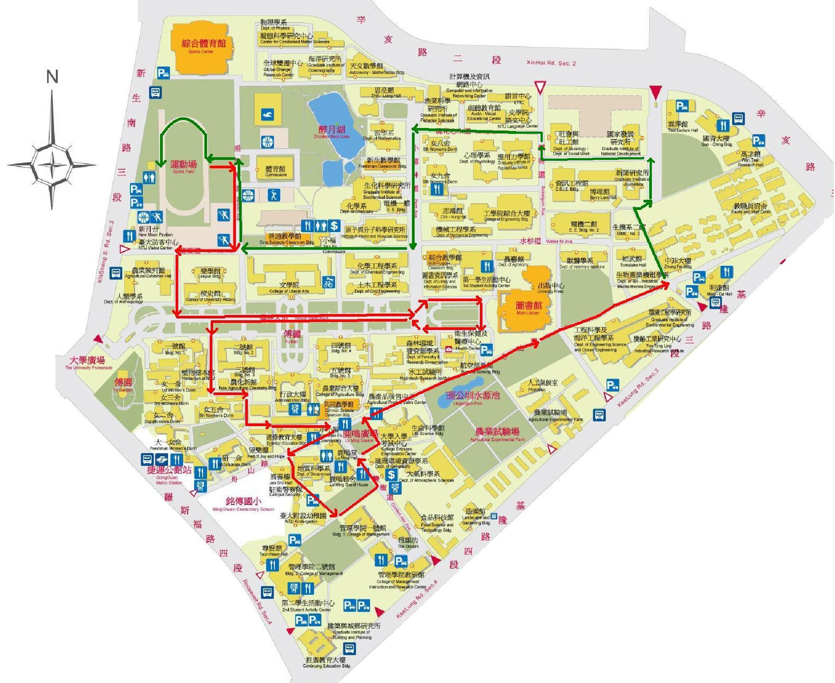
適應組（全程約1公里路線）
